UNIVERSIDADE FEDERAL DO RIO GRANDE DO NORTE
INSTITUTO FEDERAL DE MINAS GERAIS DO NORTE

RELATÓRIO 3
PROJETO Nº 9023

NATAL - RN
2025

RELATÓRIO 3

Ficha catalográfica (se houver)

UNIVERSIDADE FEDERAL DO RIO GRANDE DO NORTE
INSTITUTO FEDERAL DE MINAS GERAIS DO NORTE



RELATÓRIO 3
PROJETO Nº 9023
VITÓRIA RÉGIA SILVA DE SOUZA

NATAL - RN
2025

SUMÁRIO
- RESUMO
- MATERIAIS E MÉTODOS
- RESULTADOS
- CONCLUSÃO
- REFERÊNCIAS

RESUMO
Seguindo o processo do relatório 2, as modificações utilizadas no processo se desenvolveram de maneira mais prática e direcionada de forma visual, para a melhor interpretação com os valores mais exatos para cada altura (120m, 150m, 180m). Simultaneamente interligado com cada região (estado) delimitado com grandes porcentagens de crescimento da febre amarela, em exemplo, o ano de 2001 e 2002 se destacaram, sendo escolhidos na presente pesquisa, junto aos demais anos, delimitaram seus focos em dois estados em específico, fora da delimitação da região norte do Brasil, Minas Gerais e Rio Grande do Sul. O mesmo aplica-se aos anos classificados. Os resultados mostraram variações significativas mesmo analisando cada ano em específico, com relação às suas características específicas, observando as velocidades do vento de 2000 a 2021, revelou uma expansão da febre amarela. Nos anos de 2000 a 2009, a intensidade seguia padrão esperável, contudo de 2014 a 2021, os movimento e velocidades tornaram-se variáveis e mais intensos, meses irregulares, como março e dezembro, e padrões caracterizados por “pirâmide” e “ziguezague”, caracterizam cenários atmosféricos instável. Conclui-se por esta dinâmica onde possui maiores velocidades e aleatoriedade do vento corrobora em uma forte correlação com a propagação da febre amarela.

MATERIAIS E MÉTODOS
Em seguimento aos resultados dos modelos criados para a projeção visual das imagens para toda a América do Sul, bem como os estados selecionados. O propósito destes script’s se restringiu de uma maneira mais didática, possuindo a configuração das velocidades do vento em linha para cada estado selecionado de cada ano separadamente.
O destaque neste momento é sobre o fato de não conter uma imagem da média geral sobre todo o país, pois a explicação mais sucinta se baseia, no fato de uma melhor análise separando e restringindo a região com a velocidade média para cada um, possibilitando uma análise exclusiva e uma admissível probabilidade de resultados mais precisos.
De início o script genérico criado para as novas imagens partiu como base do script do Relatório 2 , modificando somente a limitação de território de cada estado para plotar os valores em linha.
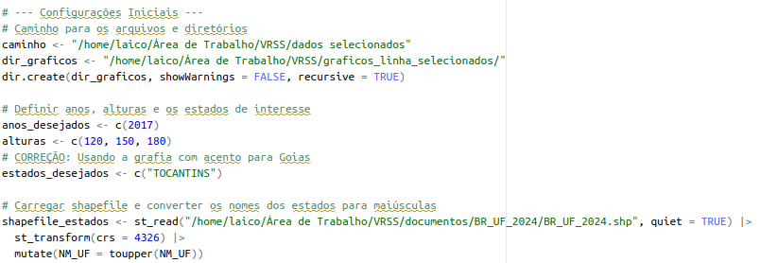
Figura 1 – Comando para delimitar o estado, ano e alturas.
Utilizando a mesma fórmula, houve o processo para cada mês separadamente, após o carregamento do processo é gerado a imagem.
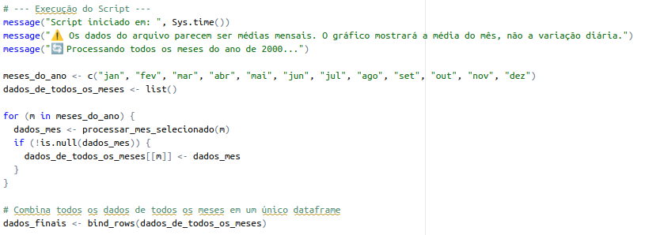
Figura 2 – Executa a visualização de cada imagem e agrupando todos os dados dos meses para o ano em específico.

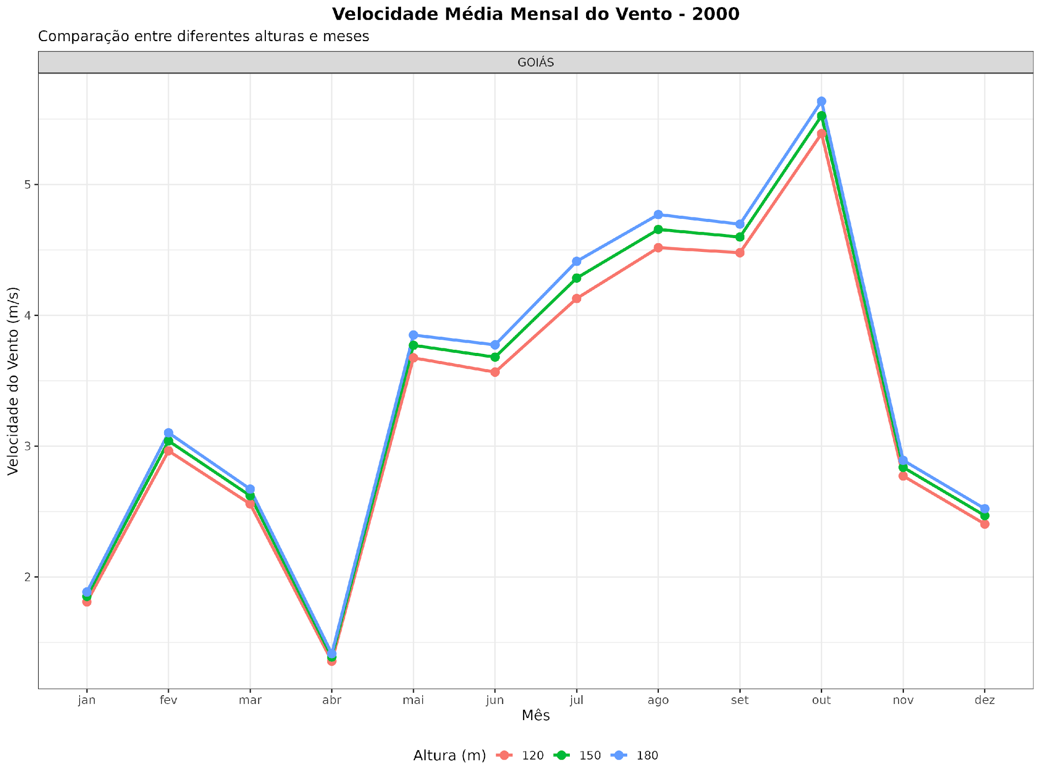

Figura 3 – Modelo para visualização exemplar.

RESULTADOS
No ano de 2000, a média para os dois estados que registraram focos de febre amarela, Goiás e Minas Gerais, do qual Goiás registrou seus menores valores em janeiro, abril e dezembro; já os maiores foram em agosto, setembro e outubro. Destaca-se a visualização do mês de outubro a novembro, pela grande diferença de média da intensidade do vento sobre o estado. Em Minas Gerais os menores se destacam: janeiro, maio e junho. Os com maiores velocidades de média: setembro, outubro e novembro. Possuindo também uma diferença de outubro a novembro de 1,5m/s de redução da velocidade, contudo o mês de novembro ainda se manteve nos com maiores médias.
Nos anos seguintes, de 2001 e 2002, em Minas Gerais e Rio Grande do Sul, a comparação de 2001 e 2002 no estado de Minas Gerais é de início com os resultados separados de cada um. Os meses em 2001 que houveram maiores valores: julho, setembro e outubro, dos quais o com maior valor é outubro. Os menores: janeiro, fevereiro e março, sendo março o menor de todos. Em relação ao ano de 2002 os com maiores destaque em intensidade: setembro, outubro e dezembro (outubro como o maior em média) e menores nos meses de: janeiro, fevereiro e junho (junho representa os menores valores). A partir dessas conclusões, é notável a similaridade do acompanhamento ou percurso em que possui os registros das médias de todos os meses dos dois anos de análise, com o mês de outubro sobre maiores valores, bem como a similaridade de janeiro, mas a expressividade maior do mês de junho com a extensão de valores. 2001 registrou o seu menor valor entre 3 m/s e máximo nos limites entre 7 m/s e 8 m/s, o que se diferencia para 2002, onde houve a diminuição de velocidades em todo o ano, junho representando o menor em questão velocidade se manteve em 2 m/s e maior de 6 a 6,5 m/s.
Seguindo o mesmo princípio para Rio Grande do Sul, abril, julho e dezembro apresentaram os valores mais altos de intensidade do vento, no ano de 2001 e o menores registros: janeiro, março e os meses de maio e agosto ao qual apresentaram valores muito aproximados, se diferenciando na altura de 150 e 180 m, onde no mês de maio registraram um valor maior em comparação a agosto. 2002, demarcou valores cerca de 2 m/s abaixo do registro do ano anterior. Diferenciando somente um mês (abril, registrou o quarto mês com maiores velocidades), julho, outubro e dezembro, outubro próximo a média de 8 m/s, julho nas limitações de 7 m/s e dezembro um pouco a menos, próximo a 6 m/s. Os meses de março, junho e novembro representam os com valores mais baixos, onde novembro demarca o com menores valores, seguido de março e junho. Característica esta que é de se avaliar o motivo de novembro ser um dos menores mesmo entre dois meses que apresentaram grandes médias neste ano. Estado este que possui certa diferenças a cada mês por apresentar um mês de altas velocidades seguido de um mês com menores velocidades, obtendo também dois meses bem próximos de seus alores entre si (2001, maio e junho e 2002 agosto e setembro)
2003 registrou somente um estado com grandes porcentagens de febre amarela, Rio Grande do Sul, nos quais abril, julho e setembro, registraram superiores a 7 m/s, mas se delimitando a 8 m/s, analisando com os anos anteriores, em 2001 se mostrou similar para abril e julho e 2002, julho. Demarcando uma provável característica sobre julho, no segmento de maiores velocidades. Os menores meses destaca-se março, junho e novembro, novamente a semelhança dos mesmos meses em relação a 2002, com diferencial sobre a questão de velocidades média, o ano anterior possui médias mais baixas comparado a 2003 (menor valor de média acima de 3 m/s.
Para 2007, o estado de Goiás apresentou entre 2 m/s chegando próximo de 7 m/s, em que maio, setembro e outubro se concentraram com o maior intensidade do vento, setembro manteve-se com seus valores sobre 6 m/s. Os meses de fevereiro, novembro e dezembro (janeiro mostrou uma baixa taxa de velocidade média, com médias próximas ao mês de novembro, contudo seu valor mais alto em 180m, superou em novembro, mas em 120m ficou menor que no mesmo mês comparado. Mostrando uma diminuição nestes quatro meses, para depois voltar a aumentar.
2008 registrou elevadas porcentagens em sete estados em relação à febre amarela, dos quais destacou-se Goiás, Mato Grosso do Sul, Paraná, Rio de Janeiro, Rio Grande do Sul, São Paulo e Tocantins. No Rio Grande do Sul, registrou as maiores médias, superando a média de 7 m/s, somente no mês de agosto, em outros dois meses, superaram o 6 m/s março e junho, os demais se mantiveram de 5 a 3 m/s. Rio de Janeiro, possui destaques que o mês de setembro foi o único onde em 180m superou os 6 m/s, os outros meses não chegaram perto de superar os 4 m/s, com janeiro, abril, maio e novembro abaixo de 2 m/s. Tocantins se configurou com o aumento a partir de fevereiro gradativo de um mês junto a outros onde se mantinha próximo ou igual ao mesmo valor do mês anterior ou a demais, chegando a próximo de 6,5 m/s, para logo após este registro diminuir consideravelmente para 2 m/s. São Paulo, não demonstrou nenhuma característica para se assimilar a um padrão característico, com o maior destaque sobre os meses de abril, maio e junho, que abril registrou o mês com o menor registro de velocidade do vento abaixo de 2 m/s, já nos meses seguintes foram cerca de 4,5 m/s a ultrapassar a intensidade 5 m/s, nos quatro meses seguintes mostram certa semelhança ao citado acima, contudo com menor intensidade.
Goiás mostrou certa semelhança com o Rio de Janeiro, com baixas velocidades de fevereiro a julho (janeiro possui uma das maiores médias), de agosto a outubro marcaram os valores de médias mais altas do estado em 2008, para logo ter uma grande baixa nos últimos meses. Em Mato Grosso do Sul, demonstrou a característica improvável como em São Paulo, junho destacou a média mais alta intensidade, abril a mais baixa, contudo uma característica de destaque em se manter entre 4 a 6 m/s, sobre a maior parte dos meses. O estado do Paraná mostrou uma imagem visual de ziguezague, de sequência de mês alto e mês baixo (somente em maio e junho, o qual junho aumentou a velocidade em um princípio onde deveria ser menor a maio), os últimos três meses (outubro e novembro seguiram o padrão de maio e junho, com intensidades abaixo, contudo a diminuição de velocidade proposto em dezembro, desempenhou o menor mês com velocidades do vento menor que 2 m/s).
2009 houve somente o estado do Rio Grande do Sul, superando ainda mais o mesmo estado no ano de 2008, com janeiro e agosto com valores entre as alturas bem próximas acima em 180m de 9 m/s, o mês de junho ficou em média dos 8 m/s, os demais meses foram abaixo de 8 m/s com dezembro e julho em menores velocidades (julho, entre dois registro com maiores resultados).
A partir dos próximos meses, são classificados como os de maior expansão dos últimos 80 anos, para a febre amarela.
No ano de 2014 foram registrados quatro estados: Tocantins, Goiás, Minas Gerais e Mato Grosso do Sul. Onde Mato Grosso do Sul mostrou a maior velocidade do ano sobre a relação da febre amarela com os estados protagonistas neste ano, localizando-se na média de 8 m/s para o mês de junho e em agosto com em 7 m/s, com isso os demais meses não ultrapassaram a marca de 6 m/s, mantendo-se sobre 6 a 3 m/s, somente abril e dezembro passaram do limite de 3 m/s, na faixa de 2 m/s. Em Tocantins junho apresentou uma média próximo de 7 m/s, dois outros meses mostraram uma colocação próxima aos 7 m/s do mês de junho, fora eles, setembro e outubro. Os dois meses mais baixos seguem em sequência, janeiro e fevereiro, janeiro acima de 2 m/s e fevereiro abaixo. Minas Gerais obteve cerca de 1 m/s menor com relação ao estado de Tocantins, junho com 6 m/s setembro e dezembro com cerca de 1 m/s abaixo relacionado a junho, a salva para janeiro ao qual manteve-se próximo aos dois meses citados acima, aos demais meses, não ultrapassou os 4 m/s, abril e maio com menores valores de média, por volta de 2 m/s. Goias com as menores médias relacionado aos outros estados, somente junho mais próximo de 6 m/s, os demais meses se manteve de 5 a 2 m/s, fora fevereiro e novembro que se mostraram menor que 2 m/s.
2015 o maior estado em questões de velocidade média, São Paulo com os meses de janeiro e março de maiores elevações de intensidade (janeiro entre 8 m/s e março com valores próximos a 9 m/s), em destaque o mês de fevereiro com a menor velocidade, se encontrando entre os maiores meses, os demais ocuparam faixas limitadas entre si de 7 a 3 m/s, somente maio que obteve uma média abaixo de 3 m/s. Minas Gerais mostrou cerca de 4 meses com velocidades próximas, sendo um único mês não obtendo proximidade comparado aos outros três meses, março , julho, agosto e setembro. Abril e maio junto a fevereiro com as menores velocidades. Tocantins e Goiás evidenciaram velocidades do vento de de 5 a 6 m/s, mas com várias variações de velocidades com o passar de cada mês entre os dois estados, dos quais, em Tocantins junho e setembro com de 5 a 6 m/s, abril, fevereiro (janeiro próxima em valores de fevereiro), abril em 1 m/s maior em comparação aos meses próximos. Goiás demonstrou instabilidade, gerando muitas oscilações entre o ano de 2015 relacionado a cada mês. Março, julho e setembro em números de média maiores e fevereiro, abril e maio os menores.
2016 São Paulo novamente em destaque com maior intensidade, logo nos meses iniciais, janeiro e março (6 a 8 m/s), para logo em seguida ter uma diferença de velocidades nos dois meses seguintes (abril e maio), bem como em novembro. Tocantins e Espírito Santo (estado este que tornou-se presente em 2016 e 2017), no primeiro estado o cinco primeiro, registrado como os mais baixos, logo em seguida junho o maior valor de média, para logo após o mês vir diminuindo gradativamente. O outro estado em destaque mostrou o crescimento com o passar do tempo em crescimento, em março obtendo sua velocidade máxima, para logo em seguida abril ser o com menor velocidade, nos demais meses houve a tendência de crescimento. Goiás mostrou um certo padrão de desenvolvimento para o aumento da velocidade onde se mantém no padrão de ziguezague, aumentando somente em certo período de junho a outubro, onde logo em seguida volta a configuração dos meses iniciais. Já em Minas Gerais ocorreu muita variabilidade entre cada mês, junto a inexistência de um padrão perante o ano, pois no início os quatro primeiros meses um mês após o outro mostrava uma alta velocidade em comparação ao mês seguinte que chegava a marcar velocidade abaixo de 2 m/s, em relação a maio, junho e julho, onde em maio houve pouco crescimento de intensidade, com junho representando um dos maiores meses de velocidade, julho demonstrou uma baixa, para em seguida em agosto, setembro e outubro crescimento com o passar de cada mês, finalizando em novembro e dezembro com a mesma configuração dos meses iniciais.
No ano seguinte de 2017, obteve as maiores regiões com focos da Febre Amarela, sendo sete estados (o maior em questão de espaço territorial no Brasil, onde houve expansão da doença), onde Espirito Santo no mês de março marcou o mesmo com maior velocidade, acima de 8 m/s, com dois meses anteriores que marcaram o mesmo com menores velocidades do vento, entre 3 e 2 m/s, mantendo-se de abril a julho com valores próximos, do período de agosto a dezembro registraram um aumento com relação aos meses mais baixos em aumento de 1 m/s, contudo dezembro marcou uma baixa. São Paulo em comparação a Espírito Santo mostrou no mesmo mês de março a maior velocidade, abril, maio e junho as menores, entre os dois maiores meses de intensidades. A configuração de progressão a cada mês em agosto, setembro e outubro.
Em 2017 registrou o estado da Bahia com médias de oscilação de 3 m/s, atingindo valores próximos a média de 8 m/s, contudo de janeiro a maio foram os meses com médias mais baixas, mesmo com o mês de março com um aumento visível como os mais abordado em questão visual, os períodos demais mostrou um aumento gradual das velocidades em cada mês, mesmo com certas variações manteve-se em uma média entre os mesmos, mostrando uma diminuição em novembro e dezembro. Goiás evidenciou um período de oscilação em todo o ano, porém os valores não foram de grande diferencial, todo o estado variou de 3 ao mais próximo de 6 m/s, com meses em seu crescimento para obter um mês de pico (próximo a 6 m/s) para logo após diminuir a média de próxima a 3 m/s, acontecendo o aumento de junho a agosto, para em setembro diminuir, logo em novamente o aumento de outubro e novembro. Em Tocantins obteve somente o mês de junho com maiores, por volta dos 6 m/s, com os meses anteriores com médias mais baixas, nos meses seguintes ao pico diminuir gradativamente.
Continuando o ano de 2017 para Mato Grosso onde o mesmo mostrou as maiores velocidades mais ao meio do ano de junho a setembro, nos demais não houve um grande crescimento, onde julho obteve o maior valor. Minas Gerais mostrou dois momentos de aumento na velocidade de fevereiro a março, com um pico em agosto e o outro em outubro, de abril a julho houve um aumento gradativo, assim como pressuposto para novembro e dezembro.
2018 registrou São Paulo como o estado com maior velocidades neste ano. Maiores evidências em março, julho e setembro (próximos a 7 m/s). Agosto mostrou uma menor velocidade em até 2 m/s, abril e maio representam as menores velocidades, junho acompanha o crescimento para julho, contudo agosto não, em relação a setembro, os demais meses seguem em declínio. Tocantins, somente para junho a outubro em velocidades do vento em maiores velocidades, de janeiro a maio permaneceram no limite de 3 m/s, novembro e dezembro mantiveram-se próximos em velocidades. O estado de Goiás apresentou registros em altas velocidades do vento relacionado a menores velocidades, somente em abril, maio, novembro e dezembro, aos demais os mesmo mostraram certa parcialidade entre si, com valores próximos um ao outro, com observação sobre setembro com maior registro, aproximadamente a 6 m/s.
Minas Gerais se configurou com um pico inicial em março, em seguida da menor velocidade média no mês de abril, do qual mostrou um aumento gradual para meses seguinte até agosto, ocorrendo uma diminuição no mês seguinte, logo mais outubro mostrou o maior pico de valores, por consequente dos meses que cresceram com o passar dos meses, novembro e dezembro possui uma média próximo aos meses de crescimento exponencial. No último mês citado para o ano de 2018, o Rio de Janeiro obteve três crescimentos de velocidade, sendo uma no primeiro trimestre do ano e os outros dois nos dois últimos trimestre, com a observação no trimestre de julho, agosto e setembro, onde julho registrou a menor média. Um ponto para se observar é sobre setembro, onde o mesmo teve seu valor entre 2 e 3 m/s, para outubro foi superior a 5 m/s.
O ano de 2019 obteve em Santa Catarina no mês de dezembro na altura de 180m o valor de 8 m/s, algo diferente em relação a maioria dos outros estado com base nos anos anteriores, destaque para este estado pois o mesmo, a partir de 2019, esteve presente nos anos seguintes, justamente na presença dos anos de alta presença da febre a amarela. O estado mostrou uma configuração mais similar a oscilação de valores altos e baixos, com somente os meses de abril a julho que apresentaram a característica mais oposta no período, do qual abril diminuiu sobre o mês de março e maio reduziu ainda mais, junho registrou um aumento (demonstrando a menor expressão característico para a visualização que apresenta na imagem). Março, agosto e dezembro com maiores velocidades e janeiro, abril e maio as menores. São Paulo, mostrou um grande pico de crescimento de janeiro a maio, sendo março o maior ponto, do qual houve o crescimento e o declínio exatamente como as característica visual de uma pirâmide (março chegou próximo do valor de 8 m/s), o primeiro mês do ano, junto aos últimos foram os com menores intensidades do vento. De junho a agosto houve a mesma demonstração citada acima (pirâmide), bem como de agosto a novembro, do qual no mês de outubro não teve um declínio diagonal e sim com uma menor angulação, ocorrendo só o movimento diagonal de outubro a novembro.
Rio De Janeiro não apresentou característica de vários momentos de pico ao passar de cada mês, os maiores valores se manteve de 7 a 8m/s, nos meses de agosto e setembro. Contudo as maiores características se pontuam nos meses de janeiro a maio com a característica de uma curva de janeiro com a maior velocidades entre os mesmos e março o menor mês, em sequência de junho que se movimenta para um crescimento da velocidade, julho em contrapartida diminuiu. Os meses de outubro, novembro e dezembro mostrou-se uma pirâmide inversa com os dois últimos meses em diferenciais relevantes para ser perceptível duas diferenças de velocidade. O Paraná mostrou característica de pico ao início do primeiro trimestre, ao penúltimo trimestre e ao último trimestre (bem como aos dois últimos meses apresentaram certa semelhança com o Rio De Janeiro em relação a pirâmide invertida). Em primeiro momento a análise em março ao qual possui dois meses anteriores com crescimento de velocidade próximos entre si (manteve-se em 4 m/s), março registrou valores em suas alturas de 7 a aproximadamente 8 m/s, abril e maio com registros menores aos primeiros meses, adiante, o crescimento até agosto mostrou certa estabilidade de junho a julho (5 m/s), agosto e outubro registraram pico com velocidades aproximadas (6 a 7 m/s), outubro relacionado a novembro exibiu uma diferença de 3 m/s e dezembro com menor de 0,5 /s, não ocorrendo tanta discrepância.
Os meses de Mato Grosso e Minas Gerais permaneceram nos mesmos limites 2,5 a 7 m/s, com seus maiores valores de velocidade do vento em agosto (Minas Gerais) e setembro (Mato Grosso), entretanto Minas Gerais registrou picos com valores aproximados no intervalo de 6 ao valor de 7 m/s, sendo os meses março, agosto e setembro com essas características. Em poucos momentos que o estados de Minas Gerais registrou média baixas em relação ao ano e seus valores, onde abril com os menores registros de médias com as três velocidades, desencadeou uma velocidade escalar aos meses com maiores médias, novembro e dezembro não registram mudanças entre os mesmos, de janeiro a março o aumento mostrou o padrão pirâmide. A respeito de Mato Grosso, suas velocidades nos meses de janeiro, fevereiro, novembro e dezembro obtiveram certa similaridade, janeiro próximo a 3,5 m/s, fevereiro 4 m/s, novembro de 3,5 a 4 m/s e dezembro sendo o segundo menor mês do estado, o padrão de pico no mês de setembro recebeu um auxílio de aumento do valor de média pelos meses de junho e julho, com um aumento sobre maio de aproximadamente 2,5 m/s. Agosto diminuiu mais de 0,5 m/s, contudo o aumento dos meses anteriores auxiliaram no valor de média para setembro. Outubro degradou auxiliando a semelhança dos quatro meses descritos acima.
No ano de 2020, apresentou somente três estados. Santa Catarina com dois meses com valores mais altos, sendo agosto o maior com o valor aproximado de 7 m/s, com o mês anterior com 3 m/s e o posterior de 2 m/s, onde todas as alturas tornaram-se bem próximas entre si. O mês de outubro registrou um valor por volta de 5,5 a 6 m/s, para novembro e dezembro houve a diminuição de velocidade, mas não de maneira expressiva, com uma menor velocidade. No Paraná, logo no começo do primeiro trimestre, mostrou o maior pico de velocidade, no mês de março, sendo janeiro entre 3,5 m/s, fevereiro uma média acima (4,5 m/s), março registrou valores cerca de duas vezes superior ao mês anterior, próximo a 6,5 m/s. Abril contra o pico, expôs a menor média (de 120 m a 180 m, porventura pouco superou os 3 m/s), entre maio e agosto a média fixou-se de 4 m/s a 5 m/s, agosto exibiu a demonstração de pico invertido, menor que a velocidade de 4 m/s, outubro a dezembro mostrou crescimento com o passar de cada mês, dezembro superior a 6 m/s.
O último estado São Paulo, de janeiro a julho expressou a características ziguezague, no primeiro trimestre de crescimento (março superior a 4,5 e menor que 5 m/s), abril e maio em baixa (o mês ao meio do segundo trimestre, com a menor média, abaixo de 3 m/s), junho com aumento diagonal onde sua média se pontuou em 4 m/s, nos meses de julho e agosto, suas média foram próximas de 4,7 e abaixo de 5, 2 m/s), setembro em uma média próxima a 4 m/s, outubro em maior média do estado configuração de pico onde sua maior altura em uma velocidade aproximado de 5,5 m/s, novembro em queda diagonal, marcando próximo a 3 m/s, dezembro expressou crescimento.
O último ano para o respectivo trabalho, mais precisamente 2021, apresentou quatro estados com o crescimento para a febre amarela. Onde a região em todos seus três estados apresentaram alta nos casos da doença, ocorrendo do estado do Rio Grande Do Sul com maiores velocidades superando em certos momento 8 m/s. De janeiro a julho, seus padrões foram de certa forma semelhantes, com janeiro e fevereiro em crescimento em relação ao mês de março, o que marcou o maior pico de velocidade de 7,5 para 120 m, bem como para 150m e 180 m, superando os 8 m/s. Abril e maio em médias próximas, por volta de 6 m/s, junho apresentou um aumento, em valores aproximados do mês de março, os meses seguintes diminuirão com relação ao outro, de modo que julho fora em diagonal para a média ao redor de 5 m/s, agosto e setembro baixaram mais, o último mês do terceiro trimestre como o menor mês, para o trimestre final, o padrão ziguezague mostrou-se presente, outubro obteve um pico, para logo novembro obter um pico invertido, contudo dezembro apresentou uma média ainda maior (em torno de 8 m/s).
O Paraná apresentou muitas características configuradas de picos, tanto no primeiro, segundo e quarto trimestre, onde somente no terceiro houve as médias mais próximas entre si de 5 a 3 m/s, setembro de menor média. Março com o pico de maior média, seguido por junho, dezembro e outubro, respectivamente. Santa Catarina, mostrou certa similaridade com o estado do Paraná, aos picos com maiores médias, outubro (por volta de 7 m/s), março, dezembro e junho (entre 5 e 6 m/s), respectivamente, julho a setembro dos meses interligados que menos apresentaram velocidades, porém maio conteve as menores médias do estado, outubro com sua média mais expressiva, para o mês anterior e seguinte serem estimados com valores quase equivalentes (menores que 3 m/s), dezembro mostrou um crescimento em diagonal, destacado como um dos meses com maiores intensidades.
Minas Gerais, único estado não localizado na região sul do país, revelou uma característica a qual não encontrou-se em nenhum outro estado, com janeiro e dezembro as menores médias (abaixo de 3 m/s), seguidos por dois meses com pouca diferença entre os mesmos (3,5 a 4 m/s), os demais meses ficaram superiores a 4 m/s, não ultrapassando 6 m/s, com outubro e março com as maiores intensidades (superior a 5 m/s e inferior a 6 m/s, março de 5 a 5,5 m/s e outubro de 5,5 a 6 m/s), os demais meses com semelhança e valores variando cerca de 0,5 m/s em maiores momentos. Novembro manteve-se próximo das médias de maio, contudo cerca de 2 m/s de diferença em relação a outubro.

CONCLUSÃO
A análise da intensidade do vento nos estados que registraram focos de febre amarela, do período de 2000 a 2021, demonstra que o comportamento atmosférico dinâmico e variável, obtendo padrões distintos entre os anos.
Em relação aos anos anteriores à expansão (2000 a 2009), a dinâmica dos mesmos apresentou certos padrões. Meses como junho, setembro e outubro, se destacaram com as maiores médias de velocidade nos estados de Goiás, Minas Gerais e Rio Grande do Sul. Em outro destaque, o início e o final do ano apresentaram menores intensidades. Destaque na variação interanual, do qual houve uma diminuição geral nas velocidades em 2002 e um aumento significativo em 2009.
No período de maior expansão com relação aos 80 anos anteriores (2014 a 2021), as velocidades do vento demonstraram um comportamento mais intenso e variável. Picos de velocidades, os dados mostram altas nas intensidades do vento em meses que não se destacavam. Estados como São Paulo, Espírito Santo e Santa Catarina registraram velocidades altas em março e dezembro, superando 8 m/s em alguns meses, considerando uma característica marcante.
Demonstrações caracterizadas como “pirâmide” (mais presente nos estados de São Paulo e Rio de Janeiro) ou “ziguezague”(presente em estados como: Paraná, Minas Gerais e Goiás), destacados em vários estados e meses onde apresentavam uma crescente e uma queda listada como “diagonal” no mês seguinte. Esta característica dinâmica de maneira imprevisível em certos meses para cada estado é um cenário instável. Mesmo com altas mudanças entre as velocidades, as características pontuam as intensidades do vento como um fator de correlação sobre a expansão da febre amarela. Pontos como: picos em meses de março e dezembro, em anos de aumento sobre a região Sul e Sudeste, o alto retorno de velocidades elevadas em agosto e outubro nas regiões onde se fez presente a doença, mostra que as direções e suas velocidades, permitiu um modo que promove a propagação da doença.

REFERÊNCIAS
ARCHER, Cristina L.; JACOBSON, Mark Z. Spatial and temporal distributions of US winds and wind power at 80 m derived from measurements. Journal of Geophysical Research: Atmospheres, v. 108, n. D9, 2003.
BLASS, Leandro et al. O estudo de equações diferenciais através da aplicação do perfil logarítmico do vento. Em Teia: Revista de Educação Matemática e Tecnológica Iberoamericana, v. 10, n. 3, p. 3, 2019.
CORRÊA, Cleber S.; CLARKE, Robin Thomas; SILVEIRA, André Luiz Lopes da. Análise espectral do decréscimo da velocidade do vento acima do jato de nível baixo em situações de El Niño–Oscilação Sul (ENSO) sobre Porto Alegre, Brasil. Revista Brasileira de Meteorologia, Brasília, DF: Sociedade Brasileira de Meteorologia, v. 17, n. 2, p. 153-163, 2002.
DE ALMEIDA, Marco AB et al. Predicting yellow fever through species distribution modeling of virus, vector, and monkeys. EcoHealth, v. 16, n. 1, p. 95-108, 2019.
DOS SANTOS, José Guilherme Martins. Introdução ao NCAR Command Language (NCL). CEP, v. 12, p. 010, [s.d.].
FERREIRA, Moniki Dara de Melo. Estudo da velocidade do vento através de downscaling dinâmico em alta resolução sobre terreno complexo no Nordeste do Brasil. 2020.
FLORIO, Jenna et al. Diversity, dynamics, direction, and magnitude of high-altitude migrating insects in the Sahel. Scientific Reports, v. 10, n. 1, p. 20523, 2020.
HERSBACH, H. et al. Dados horários ERA5 em níveis únicos de 1940 até o presente. Copernicus Climate Change Service (C3S) Climate Data Store (CDS), 2023. DOI: 10.24381/cds.adbb2d47. Acesso em: 25 jul. 2025.
HUESTIS, Diana L. et al. Windborne long-distance migration of malaria mosquitoes in the Sahel. Nature, v. 574, n. 7778, p. 404-408, 2019.
LIMA, Gizelly Cardoso. Explorando as tendências climáticas da velocidade do vento no Brasil (1961-2020) e propondo um modelo híbrido para previsões. 2024.
LIMA, Gizelly Cardoso et al. Evolution of wind speed observed in Brazil between 1961 and 2020. International Journal of Climatology, v. 44, n. 6, p. 1932-1954, 2024.
MINAS GERAIS (Estado). Geografia. Belo Horizonte: Governo de Minas Gerais, [2025]. Disponível em: https://www.mg.gov.br/pagina/geografia. Acesso em: 24 jul. 2025.
MORAES, O. L. L.; ACEVEDO, O. C. Camada Limite Planetária – Problemas com medições e interpretação de dados. Turbulência, Associação Brasileira de Engenharia e Ciências Mecânicas, v. 4, p. 109-136, 2004.
MOREIRA, Gilberto Augusto Amado. Desenvolvimento de modelos de camada limite atmosférica aplicados a micro-regiões. 2012.
NIMER, Edmon. Climatologia do brasil. IBGE, 1989.
NOAA. Dados horários ERA5 em níveis únicos de 1940 até o presente. In: ______. Climate Change Service (C3S) Climate Data Store (CDS), [s.l.], 2025. Disponível em: https://psl.noaa.gov/data/correlation/oni.data. Acesso em: 25 jul. 2025.
OKE, Timothy R. Boundary layer climates. Routledge, 2002.
Pal Arya, S. (1988) Introduction to micrometeorology. Academic Press, San Diego/New York/Boston/London/ Sydney/Tokyo/Toronto.
PHILANDER, S. G. El Niño and La Niña. Journal of the Atmospheric Sciences, v. 42, n. 23, p. 2652-2662, 1985.
ROSSER, Joelle I. et al. Reemergence of yellow fever virus in southeastern Brazil, 2017–2018: What sparked the spread?. PLOS Neglected Tropical Diseases, v. 16, n. 2, p. e0010133, 2022.
STULL, Roland B. An introduction to boundary layer meteorology. Springer Science & Business Media, 2012.

